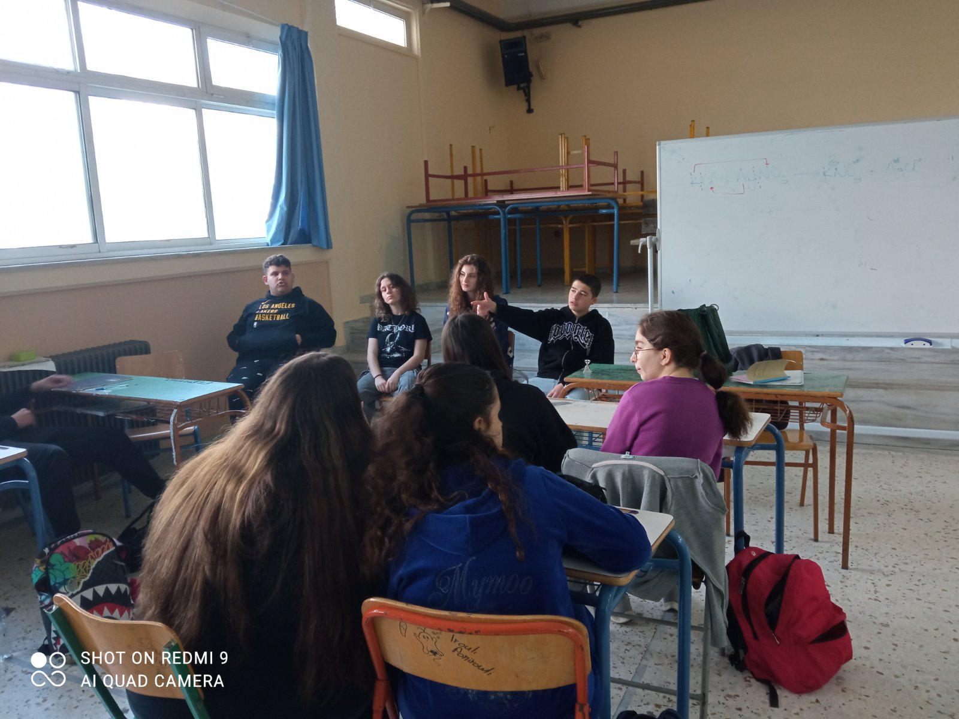

Εφαρμογή DRAMA IN EDUCATION + SBL Methodology
English language teaching
KATERINA DRETAKI

ΟΝΟΜΑ ΤΗΣ ΜΕΘΟΔΟΥ | Drama in Education +SBL
ΕΚΠΑΙΔΕΥΤΡΙΑ/-ΤΗΣ | Δρετακη Αικατερίνη
ΕΚΠΑΙΔΕΥΟΜΕΝΟΙ | Μαθητες Α λυκείου
ΠΟΤΕ-ΠΟΥ | ΓΕΛ ΜΑΓΟΥΛΑΣ ΔΥΤΙΚΗ ΑΤΤΙΚΗ
ΘΕΜΑ ΕΚΠΑΙΔΕΥΣΗΣ | ΞΕΝΗ ΓΛΩΣΣΑ ΑΓΓΛΙΚΑ Θεμα:unit 3 ΟΝ DUTY
ΤΙ ΚΑΝΑΜΕ -ΕΦΑΡΜΟΓΗ | Βήματα:  - …Ανάγνωση ανά ομάδες διαφορέτικων τμημάτων του αρθρου της Guardian French supermarket siege . Παρουσίαση πλαγιότιτλων με σκίτσα.  - …Η τάξη χωρίζεται σε τέσσερις όμάδες στους ακόλουθους ρόλους :1. Δημοσιογραφοι , 2.εκφωνητές ειδήσεων και 3.Καλλιτέχνες και 4. Ηθοποιούς οι οποίοι παρουσιάζουν το άρθρο ως :1.POLICE REPORT, 2.NEWS REPORT,3. POSTERS με θέμα την τρομοκρατική βία και 4 FROZEN IMAGES στην ολομέλεια της τάξης .  - Οι ηθοποιοί χωρισμένοι σε τρείς ομάδες παρουσιάζουν τη σκηνη της τρομοκρατικής επίθεσης σε τρείς φάσεις με παγωμένες εικόνες:1. Tη σκηνή πριν την τρομοκρατική επίθεση 2. Την σκήνη της τρομοκρατικής επίθεσης και 3. Την σκήνη μετα την τρομοκρατικη Οι υπόλοιποι μαθητές προσπαθουν να αλλάξουν το τελικό γλυπτό ανάλογα με το δικό τους τέλος στην ιστορία  - Συζήτηση και μοίρασμα στην ολομέλεια.
ΑΝΑΤΡΟΦΟΔΟΤΗΣΗ ΑΠΟ ΕΚΠΑΙΔΕΥΟΜΕΝΟΥΣ | Οι μαθητές χρησιμοποιώντας τις παλάμες τους αξιολόγησαν τις δράσεις από το 1 μέχρι το 10 μετά το τέλος του μαθήματος.  90% των μαθητών αξιολόγησαν θετικά τη δράση σηκώνοντας τις δύο παλάμες τους. Ελαχιστοι μαθητές δεν αξιολόγησαν με αριστα τη δράση και οι λογοι που εξέθεσαν ήταν το ότι δεν ήθελαν να εκτεθούν στους συμμαθητές τους.
ΣΚΕΨΕΙΣ ΑΠΟ ΤΟΝ ΕΚΠΑΙΔΕΥΤΗ ΜΕΤΑ ΤΟ ΕΡΓΑΣΤΗΡΙΟ | Οι μαθητές με ενθουσιασμό ανέλαβαν ρόλους και ενσωματώθηκαν στη Δράση.Ως εκπαιδέυτρια αισθάνθηκα ότι οι δυνατότητες χρήσης της μεθόδου είναι πολλαπλές και εύκολα προσαρμόσιμες σε πολλές θεματικές του σχολικού βιβλίου.Μαθητές που έμεναν αμέτοχοι στην παραδοσιακή δασκαλοκεντρικη διδασκαλία συμμετείχαν με ενθουσιασμό. Χρησιμοποήθηκε προφορικός και γραπτος λόγος ως γλωσσική εξάσκηση . Τα παιδια επέλεξαν τις δράσεις ανάλογα με τα ταλέντα τους και χρησιμοποίησαν την φαντασία τους και την κριτική σκέψη τους εκφράζοντας τα συναισθηματά τους με διάφορους τρόπους.
ΓΕΝΙΚΑ ΣΥΜΠΕΡΑΣΜΑΤΑ | Καθώς εξελίσσεται η μεθοδολογία στην τάξη προκύπτουν καινούρια σενάρια και οι μαθητές είναι πρόθυμοι να προτείνουν αλλαγές στον τρόπο υλοποίησης ώστε να ταιρίαζουν με τις προτιμήσεις τους και τα ταλέντα τους .
ΠΑΡΑΡΤΗΜΑ | Υλικά: Αρθρο κομμένο σε κομμάτια για να το ανασυνθέσουν ως pazzle.  …  …  …
φωτογραφίες/βίντεο | Πού βρίσκονται, αν υπάρχουν

